第35讲 共基放大电路的分析计算
忠实数字化稿
本册完整保留原编号323至326的题干、条件及图示。新增解答另册。
图例：端口量名旁正负号表示电压参考；电容器件极性仅在原稿明确给出时保留。原作者、平台及版本出处见页眉。

目录
第323至324题 2
第325至326题 4

第323至324题
323. 共基极放大电路
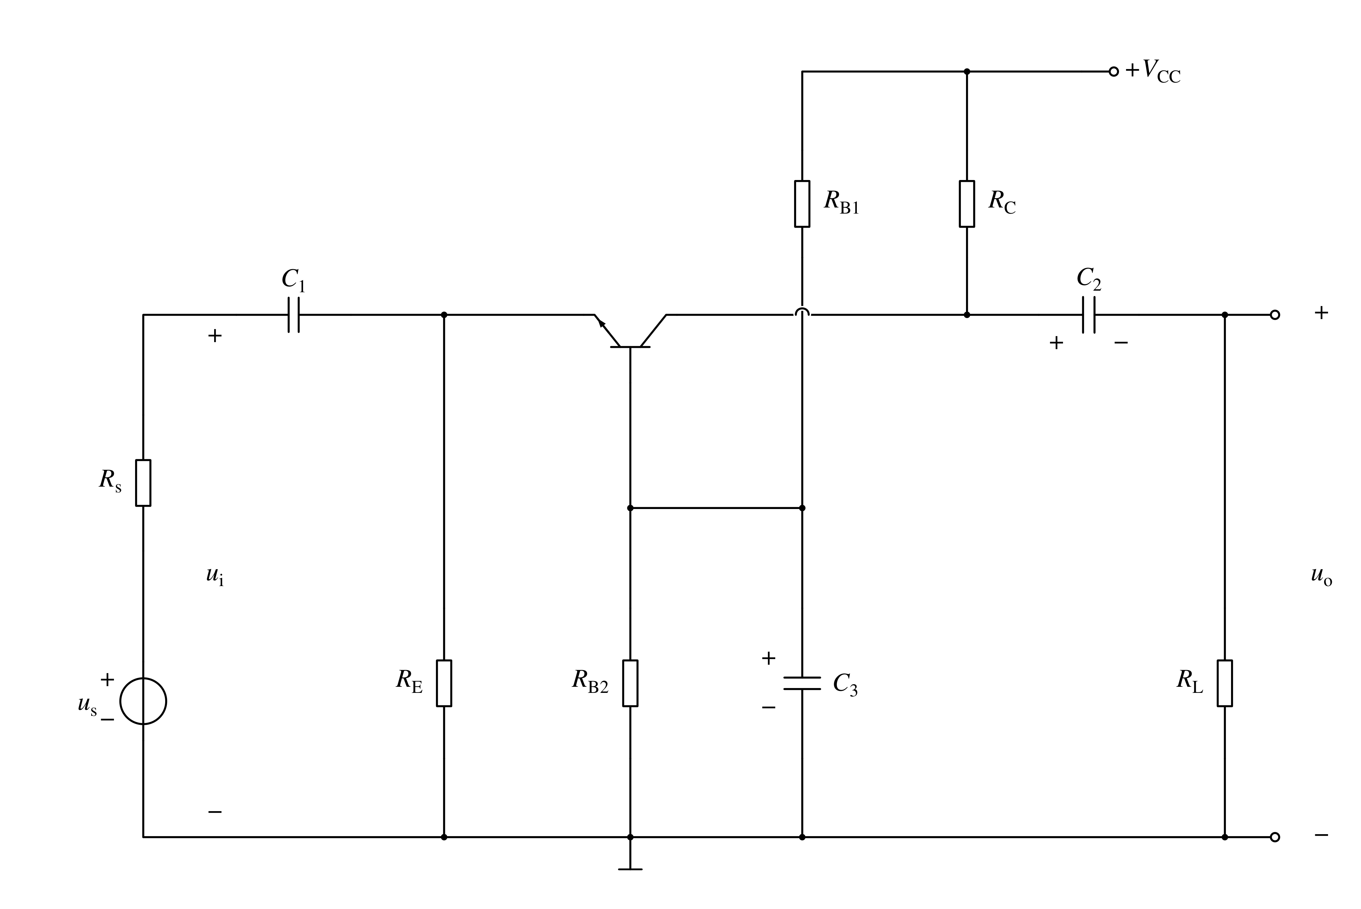
1）直流通路、交流通路
2）静态工作点计算
3）画微变等效电路及动态性能计算;电压放大倍数;输入电阻：输出电阻：源电压放大倍数：
324. 共基放大电路 已知：
$R_{S}=20Ω$，$R_{E}=2kΩ$，$R_{C}=3kΩ$，
$R_{B1}=22kΩ$，$R_{B2}=10kΩ$，$R_{L}=27kΩ$，
$V_{CC}=10V$，晶体管的$U_{BE}=0.7V$，$β=50$，$r_{bb'}=100Ω$。
要求：
（1）计算电路的静态工作点Q（$I_{BQ}$、$I_{CQ}$、$U_{CEQ}$）；
（2）画出电路的微变等效电路；
（3）计算电路的输入电阻$R_{i}$、输出电阻$R_{o}$；
（4）计算电压放大倍数$\dot{A_{u}}$、$\dot{A_{us}}$。
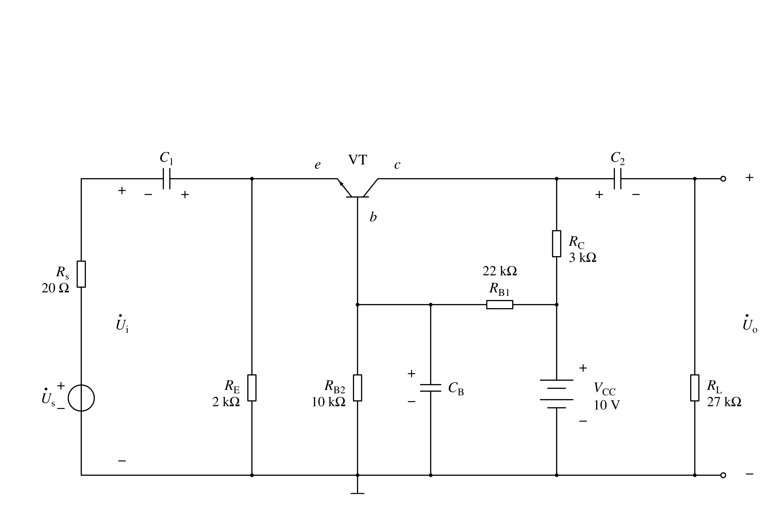

第325至326题
325. 在题 图所示的放大电路中，电容值都足够大，三极管VT的
$β=80$，$r_{bb'}=200Ω$，$U_{BEQ}=-0.7V$，
已知：$V_{CC}=12V$，$R_{s}=500Ω$，
$R_{B1}=56kΩ$，$R_{B2}=43kΩ$，
$R_{C}=2kΩ$，$R_{E}=2.7kΩ$，$R_{L}=1kΩ$。
要求：
1）画出交流通路及微变等效电路；
2）求直流工作点；
3）求电压放大倍数及源电压放大倍数、输入电阻与输出电阻。
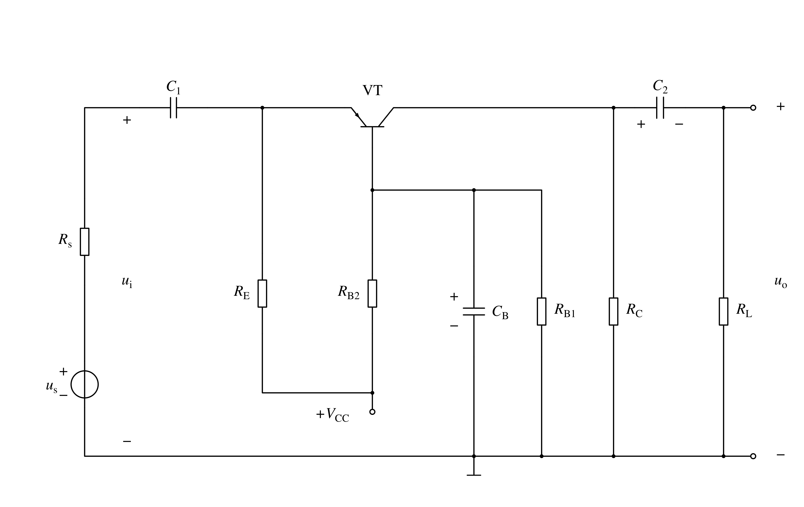
326. 设晶体管的$β=100$，$r_{bb'}=100Ω$。求电路的Q点、输入电阻$R_{i}$和输出电阻$R_{o}$。
